**화면설계서**

김태훈, 조용관

1. Home  
   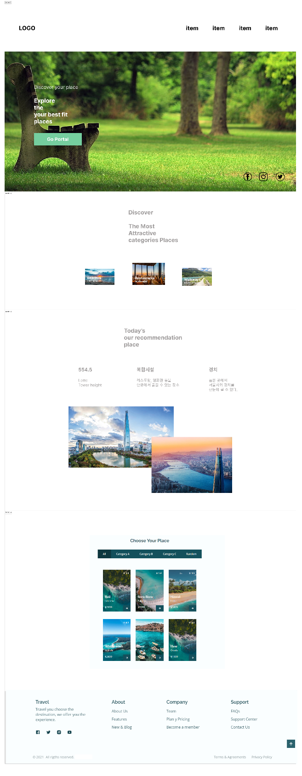  
     
     
     
     
     
     
     
   홈화면입니다.  
   홈화면에서는 로그인 필요없이 바로 장소추천을 받을 수 있습니다.  
   추천 알고리즘과 운영자들의 선택에 의한 장소들을 추천합니다.  
   맨 처음에는 3개의 장소 카테고리를 추천합니다. **다음 섹션**에는 오늘의 장소를 하나 선정해서 추천을 합니다. **마지막 섹션**은 여러 개의 리스트를 embed navbar를 통해 분류 및 고를수있게 하였습니다.
2. Portal

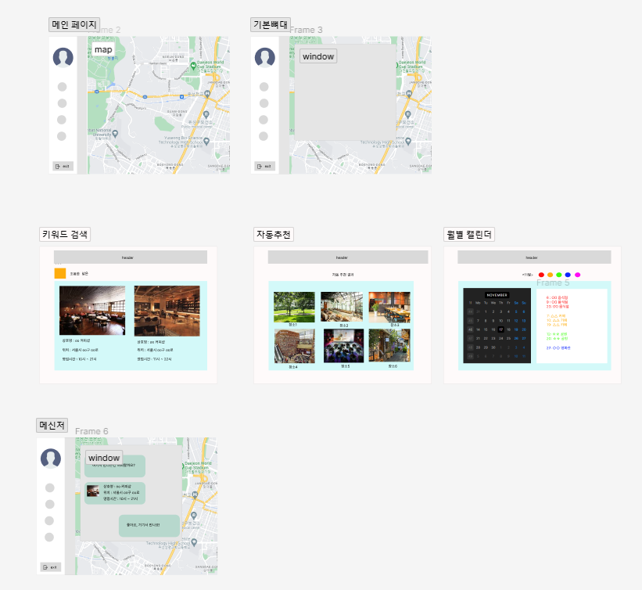  
  
(로그인 화면은 생략하였습니다.)  
  
세부기능입니다.  
가. 검색  
나. 자동추천  
 사용자의 선택빈도에 따른 카테고리를 추천합니다. Lru 알고리즘 등을 사용할 것 같습니다.  
다. 캘린더  
캘린더의 날짜를 선택하면, 해당 날짜에 그 장소를 가는 사람들을 알 수 있습니다. 그리고 메신저를 보내서 약속을 잡은 후에, 색다른 사람들과 만나며 스트레스를 해소할 수 있습니다.  
.